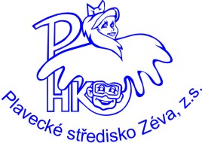 |  | Plavecké středisko Zéva, z.s.  Uhelná 868/3  500 03 Hradec Králové |  | 603 412 008  603 852 839
 | e-mail: | ps.zevahk@zeva.cz | Web:  IČO: | http://www.zeva.cz  061 32 936

PŘEDBĚŽNÁ PŘIHLÁŠKA NA KURZ PLAVÁNÍ

Kurz (prosím zatrhněte možnost):
- odpolední plavecké kurzy 50 m plavecký bazén

- Úterý – karetaclub
- Čtvrtek – orkaclub
- Pátek – delficlub

Datum nástupu měsíc: rok: ……………
Den konání kurzu: Název kurzu:
Jméno a příjmení dítěte:
datum narození (věk):
neplavec / začátečník / poloplavec / plavec

Jméno a příjmení rodiče:

Kontaktní e-mail:

Telefon:

V ……………………………………... dne: …………………...

Přihlášku odeslat na adresu: simona.kulickova@zeva.cz

